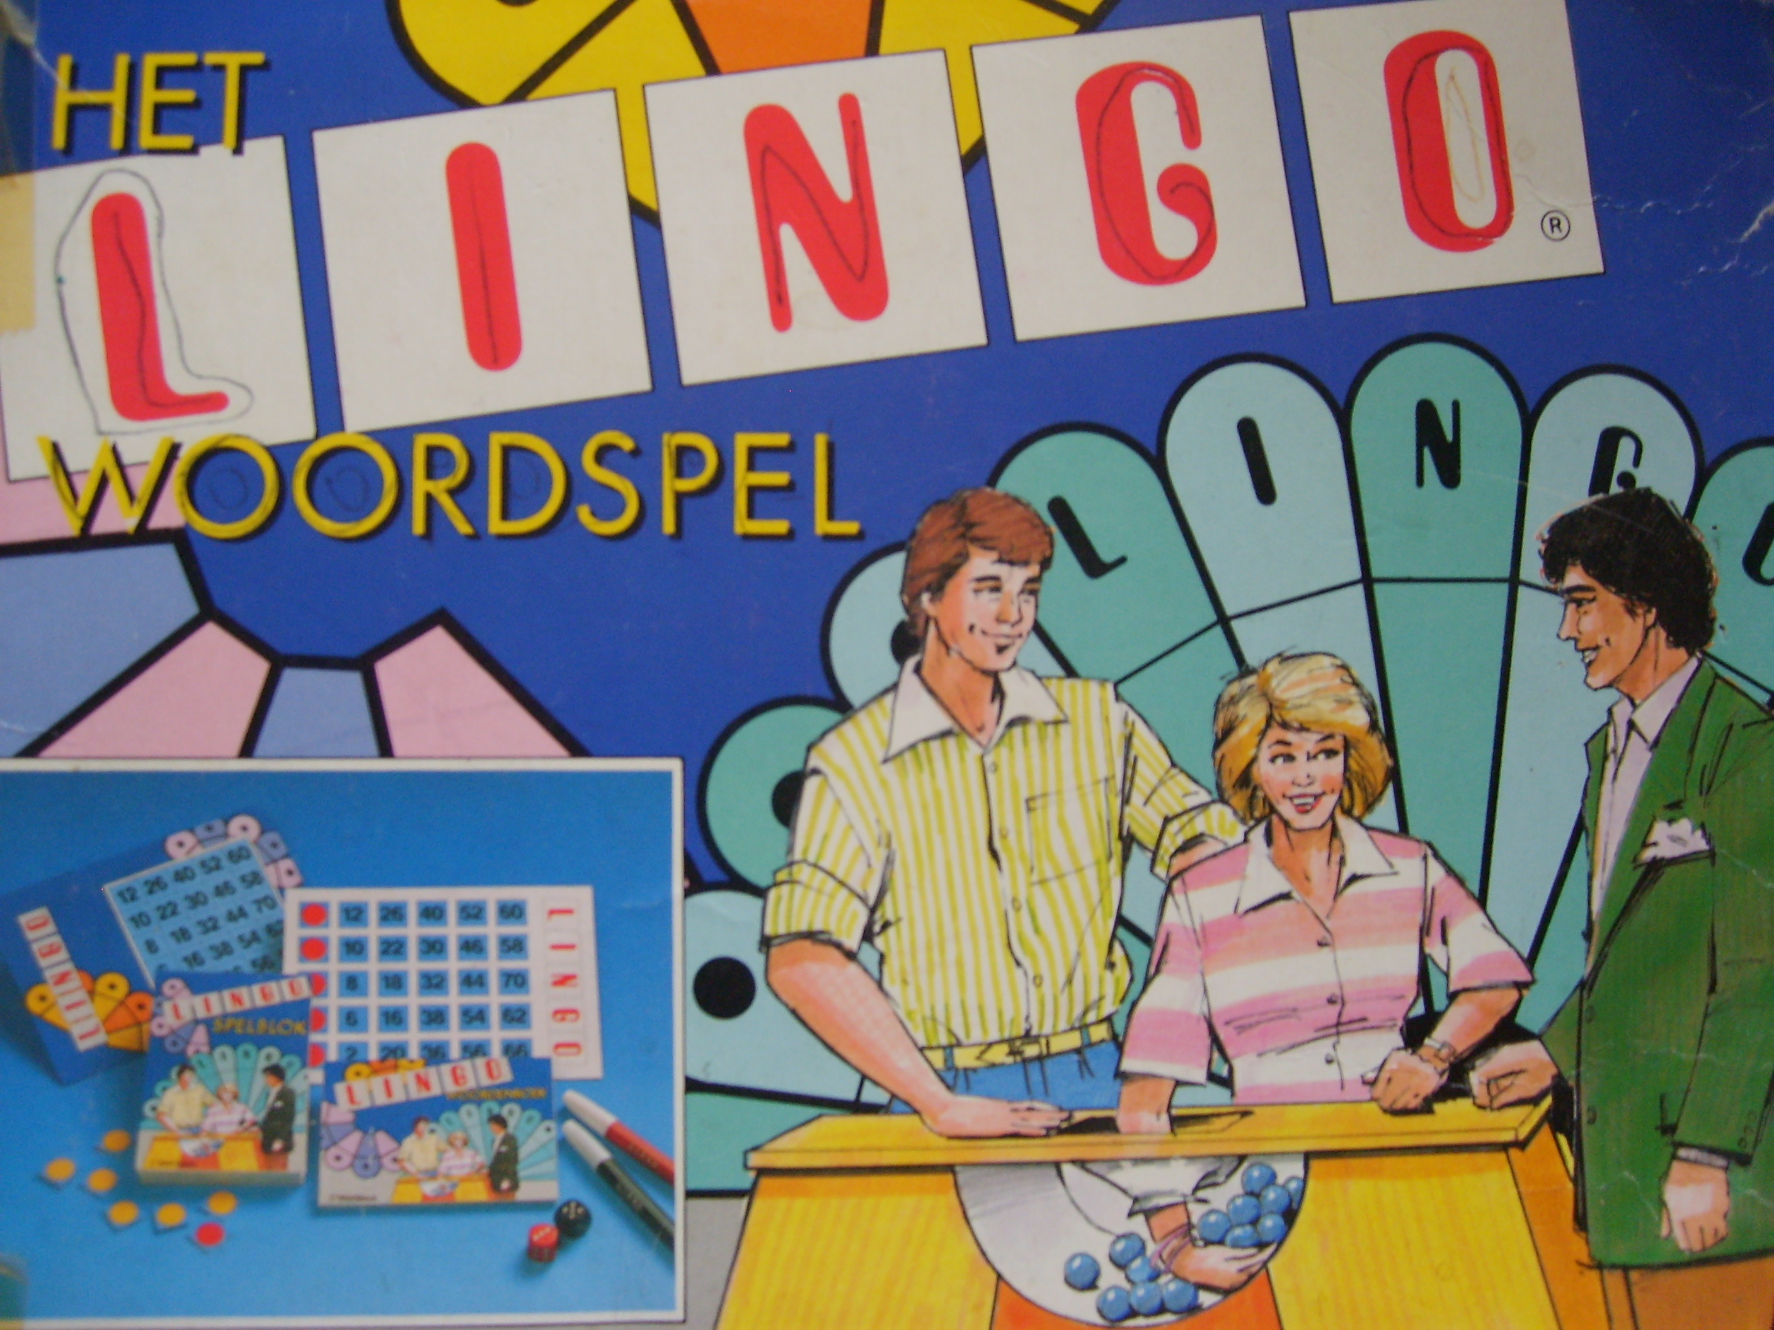

Uitleg:
Lingo wordt gespeeld door twee spelers/groepen.
De groep die het hoogste gooit met de 2 dobbelstenen mag beginnen.

Het lingo woord bepalen:
Je gooit met de rode en zwarte dobbelsteen.
Bijvoorbeeld:
rood 2 en zwart 5
 | 1 | 2 | 3 | 4 | 5 | 6
1 | vogel | vroom | welke | wijden | zwaar | aders
2 | alibi | baren | blaar | draad | dwerg | geeft
3 | gezag | goeie | haast | heers | hoorn | jaagt
4 | kijken | klikt | knikt | lacht | lijven | loost
5 | maand | geluk | prima | titel | beeld | bloot
6 | tenen | wagen | duwen | flink | angst | vocht
Het woord geluk moet dan worden geraden.

Het lingo woord raden:
De 1e letter wordt ingevuld op het spelblok.
Per groep 5 mogelijkheden om tot de oplossing te komen.
Lukt het na 5 pogingen niet dan mag de andere groep het 1x proberen.
Correctie v/d ingevulde woorden:
 letter staat op de goede plek
○ letter komt in het woord voor, maar staat op een andere plek
Score:
Als het woord geraden mogen er twee ballenkaartjes worden uitgekozen. Een cijfer wordt met de gele bal bovenop op de lingo kaart gelegd. Een rode bal betekent af en de andere groep mag een woord raden.
Of
Volgens het volgende puntensysteem:
Raad je het woord de 1e keer krijg je 5 punten
2e keer krijg je 4 punten
3e keer krijg je 3 punten
4e keer krijg je 2 punten
5e keer krijg je 1 punt

 | 1 | 2 | 3 | 4 | 5 | 6
1 | vogel | vroom | welke | wijden | zwaar | aders
2 | alibi | baren | blaar | draad | dwerg | geeft
3 | gezag | goeie | haast | heers | hoorn | jaagt
4 | kijken | klikt | knikt | lacht | lijven | loost
5 | maand | geluk | prima | titel | beeld | bloot
6 | tenen | wagen | duwen | flink | angst | vocht

 | 1 | 2 | 3 | 4 | 5 | 6
1 | schap | slaap | sluis | stemt | stoot | super
2 | terug | tuurt | vader | vergt | waren | welke
3 | witte | wijder | zoekt | zwerf | afzet | beton
4 | blaas | boeit | boten | daalt | draaf | dwing
5 | engel | gaapt | gokje | hagel | hijgen | hoort
6 | kassa | klimt | knipt | kookt | laden | lauwe

 | 1 | 2 | 3 | 4 | 5 | 6
1 | dozen | felle | goede | grijze | haard | heeft
2 | hoort | ieder | kiest | komst | krans | laars
3 | lijmen | loont | maakt | markt | merel | naait
4 | poort | rijker | roken | sloot | spaan | stoom
5 | tante | trapt | turks | vaart | voert | vrome
6 | wapen | zeden | zwaan | beter | bodem | delen

 | 1 | 2 | 3 | 4 | 5 | 6
1 | dozijn | dweil | fluit | gedoe | goeds | hoopt
2 | innen | klier | knijpt | konijn | krant | kudde
3 | lenen | lijnen | loopt | maalt | meren | mogen
4 | roker | ruist | slaan | sluip | spaar | spuit
5 | naakt | oever | album | prooi | rapen | wonen
6 | stelt | stoor | omdat | trede | vacht | visje

 | 1 | 2 | 3 | 4 | 5 | 6
1 | hevig | hoofd | kapot | kleur | komen | kruis
2 | later | lelijk | plast | navel | rijgen | roest
3 | ruime | slaaf | sloom | snauw | steen | stoof
4 | turen | walst | wurgt | afval | anker | atlas
5 | boren | bange | begin | bries | droom | deken
6 | dwars | emmer | fruit | godin | juist | hecht

 | 1 | 2 | 3 | 4 | 5 | 6
1 | knelt | later | lemen | loods | maait | oefen
2 | proef | rijken | rogge | ruimt | slaag | sloop
3 | snede | spaak | sprei | steil | teren | veren
4 | voelt | vroeg | winst | zwaai | ademt | afwas
5 | beker | beten | bocht | borst | buurt | cijfer
6 | prins | regel | rijden | roept | ruikt | seint

 | 1 | 2 | 3 | 4 | 5 | 6
1 | slome | snapt | sport | steek | trage | waken
2 | weken | zinkt | adder | aldus | anjer | beest
3 | besta | breuk | dwaas | frons | gebod | gemak
4 | gewas | griep | haver | groep | kneed | kruip
5 | obers | plant | ramen | regen | zitje | droog
6 | roert | steel | doven | banen | brief | feest

 | 1 | 2 | 3 | 4 | 5 | 6
1 | flits | tamme | tenen | titel | villa | vocht
2 | wagen | eitje | flink | geluk | haten | keuze
3 | model | onder | plakt | prima | lieve | beeld
4 | stuur | steeg | sopje | wagon | haven | acuut
5 | kever | kraan | kruin | muren | plank | friet
6 | erven | natte | zingt | gebit | vindt | zakje

 | 1 | 2 | 3 | 4 | 5 | 6
1 | zieke | zucht | zwijgt | alarm | bedje | bonte
2 | buigt | diepe | dorre | droef | eisen | gevel
3 | klein | kraak | knoop | manen | spook | tempo
4 | sjaal | rozijn | drink | flauw | vloer | zadel
5 | gebak | balen | bingo | wegen | dorst | spoor
6 | vloot | priem | kraag | wreed | vrees | talen

 | 1 | 2 | 3 | 4 | 5 | 6
1 | bloem | vloed | schot | taken | paars | klauw
2 | lezer | nicht | noten | garen | malse | beren
3 | traag | strop | trouw | samen | huren | jonge
4 | asbak | blond | breek | reuze | stoep | dring
5 | eikel | falen | frans | gaten | glimt | harde
6 | kerst | niets | prent | sinds | zeven | bezit

 | 1 | 2 | 3 | 4 | 5 | 6
1 | lange | lever | malen | noren | praat | schop
2 | smelt | spits | stand | stoei | strip | tafel
3 | tekst | troon | vouwt | weegt | worst | erger
4 | bazen | bloed | bonen | dicht | kluit | kogel
5 | kwast | langs | radio | preek | dutje | stoel
6 | bezig | zaagt | paard | vraag | sober | wetje

 | 1 | 2 | 3 | 4 | 5 | 6
1 | wijzen | bezem | fitte | klant | raden | leven
2 | zesde | badje | doopt | egaal | graan | hemel
3 | lucht | koers | netto | pinda | leeuw | bruin
4 | decor | vazen | vieze | koude | kroeg | koets
5 | getal | troep | tijger | recht | staaf | volle
6 | speer | nacht | genot | koord | lepel | broek

 | 1 | 2 | 3 | 4 | 5 | 6
1 | meter | matig | vakje | volle | speer | blaft
2 | beurt | avond | daden | kaars | slank | hoeft
3 | hapje | fraai | kluis | klapt | vuist | alles
4 | appel | groei | kopen | steun | nadat | etter
5 | katje | draak | kreng | negen | schijf | slede
6 | enige | stout | verst | wenen | wijken | zweed

 | 1 | 2 | 3 | 4 | 5 | 6
1 | zweet | adres | barst | april | blauw | groen
2 | dagen | druif | duimt | bevat | kusje | horen
3 | klomp | koper | smaak | lager | lesje | neger
4 | ruzie | pasen | staal | snoei | trend | pijlen
5 | typen | vuren | water | zomer | zweef | bevel
6 | boete | dagje | brons | duits | inrit | loten

 | 1 | 2 | 3 | 4 | 5 | 6
1 | mooie | jaren | kabel | staan | speld | stier
2 | straf | wijnen | zeker | zonde | aapje | agent
3 | alpen | beven | bleek | brood | daken | drang
4 | groet | halte | jarig | klont | kopje | links
5 | oogst | snoep | stift | weren | bouwt | kreun
6 | zonen | aarde | kloof | nemen | helft | hotel

 | 1 | 2 | 3 | 4 | 5 | 6
1 | nooit | oprit | pijpen | poten | schil | smart
2 | snoer | stads | stijgt | taart | teert | trilt
3 | uilen | varen | vette | vlees | gered | zelfs
4 | zweep | aards | afdak | baden | basis | benen
5 | boven | broos | dalen | extra | gejat | glans
6 | graag | grond | hamer | hitte | kaken | vangt

 | 1 | 2 | 3 | 4 | 5 | 6
1 | bever | graaf | forel | hotel | korst | leven
2 | korte | kwaal | lamme | leent | loven | maken
3 | snoes | mopje | omdat | plukt | rookt | sleuf
4 | vezel | wonen | eerst | helpt | hanen | groot
5 | klein | ezels | graai | zweer | stijve | tegel
6 | onder | buren | droog | lingo | petje | nauwe

 | 1 | 2 | 3 | 4 | 5 | 6
1 | ouder | vader | broer | goden | haakt | kraak
2 | plons | lopen | rozen | razen | trage | steel
3 | blijf | kruis | kluis | zwaar | zwier | traan
4 | dreun | pluis | krabt | menig | bocht | zocht
5 | zacht | lacht | pacht | mocht | sokje | bedje
6 | kraai | tempo | lekke | sloep | veilt | nieuw

 | Lingo |  | Lingo |  | Lingo
 |  | Lingo |  | Lingo
 | Lingo |  | Lingo |  | Lingo

 | Lingo |  | Lingo |  | Lingo
 |  | Lingo |  | Lingo
 | Lingo |  | Lingo |  | Lingo

 | Lingo |  | Lingo |  | Lingo
 |  | Lingo |  | Lingo
 | Lingo |  | Lingo |  | Lingo

